需求概述
客戶反應因領出的單子，常常可能都只用了幾張剩下一疊已領用的無法重覆使用，故提出需求能做銷單重新領用之功能。

請於SO8C10增加「銷單續用」功能按鈕
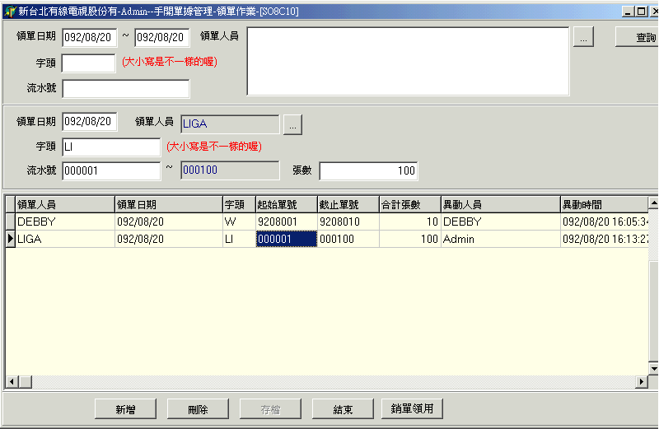
先查出欲重覆領用之單子，於按下銷單續用按鈕，出現另一視窗供USER修改續用流水號之起始號碼、領單日期、領用人員後，資料處理如下：
EX：查出一筆記錄為…LIGA 8/20 領單 LI000001 ~ LI000100 共100張；假設此1~100之手開單，從21開始是要續用的，則畫面續用流水號之起始單號則輸入000021
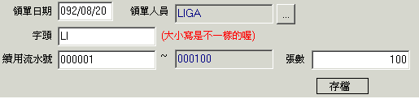
需檢核若續用之區間流水號，有其中一張有作廢記錄，則不允存檔需提出警告重新輸入，確定此段區間之流水號皆為正常可使用之手開單方可存檔做以下處理。

SO126處理
- 修改該筆之截止號碼 = 續用流水號之起始號碼 – 1 、總張數、 異動人、異動時間
- 新增一筆 續用起始號碼 ~ 續用截止號碼 的領用記錄

SO127處理
將符合續用流水號區間的明細資料，修改其領單日、領單人代碼、領單人姓名、序號、異動人員、異動時間

增加銷單續用記錄TABLE
序號、起始單號、截止單號、領單人員、領單日、異動人員、異動時間

於報表列印增加一報表，內容如下
起始單號 截止單號 領單人員 領單日 異動人員 異動時間
LI000001 LI000100 Liga 92/08/20 Admin 92/08/20 09:33:17
LI000001 LI000020 Liga 92/08/20 Admin 92/08/23 16:13:27
LI000021 LI000100 Debby 92/08/23 Admin 92/08/23 16:13:27

